ОУ Варламовская средняя общеобразовательная школа
«Образовательный центр»
ШКОЛЬНАЯ БИБЛИОТЕКА

(МЛАДШИЙ ВОЗРАСТ)

Структура:
- беседа библиотекаря.
- конкурс рисунков по теме
- разминка
- стихотворение-игра
- Кроссворд «Птицы»
- кроссворд «Зоопарк»
- Игры: «Что кому по вкусу», «Отгадай птицу по силуэту», «Большие и маленькие»
- Игра «Знаешь этих птиц?»

«Мы хозяева нашей природы, и она для нас кладовая солнца с великими сокровищами жизни. Эти сокровища обязательно необходимо охранять.
Для рыбы нужна чистая вода – будем охранять наши водоемы. В лесах, степях, горах разные ценные животные – будем охранять наши леса, степи, горы.
Рыбе – вода, птице – воздух, зверю – лес, степь, горы.
А человеку нужна родина. И охранять природу – значит охранять родину.»
М. Пришвин.

Птицы населяют все уголки нашей планеты. Они встречаются и высоко в горах, и в ледяной приполярной пустыне, и в безводных песках, и над безбрежными просторами океанов.
Вспомните русские пословицы:
- Метил в тетерю, а попал в сук;
- Счастье - вольная птица, где хотела, там и села.
- Где ворона не летала, а к ястребу в когти попала.
Птиц на земле очень много – более 9 тысяч видов. Есть специальный раздел биологии, изучающий пернатых, и называется он орнитологией.
О птицах в народе слагали не только пословицы, стихи, песни, но и легенды. Легенды всегда связаны с тем-то таинственным и загадочным. Сегодня вы услышите несколько повествований о птицах. Постарайтесь угадать, о какой птице идет речь.
1 ученик. Пожалуй, ни об одной птице не сложено столько легенд, ни с одной не связано столько поверий, как об этой. Одни народы возвеличивали ее, другие – проклинали. Китайцы считали ее символом благосостояния, полинезийцы – ночным злым богом, а у древних греков – она олицетворяла мудрость. В средние века церковь объявила эту птицу «нечистым животным», слугой дьявола, Что это за птица? (СОВА)
2 ученик. Послушайте вторую легенду. Именно эти птицы прилетели и выдернули гвозди, которыми Иисус Христос был прибит к кресту. За это бог наградил их перекрещенными клювами и причислил к лицу святых. Действительно, погибшие птицы долго не разлагаются, сохраняя красоту оперения, могут пролежать долгие годы без изменения. Угадали? (КЛЕСТЫ)
3 ученик. В одном из распространенных преданий об одной птице говорится, что одна женщина погубила своего мужа и в наказание была обращена Богом в птицу, которой не суждено иметь своей семьи. Горько плачет с тех пор эта птица. Ее слезы превращаются в траву, а грустный голос слышан далеко вокруг. Сердобольные люди называю ее вдовушкой, а каково ее настоящее имя? (КУКУШКА)
Таких легенд про птиц еще много.
Вы знаете, что птиц надо оберегать. Когда в августе 1982 года в Москве проходил 8 Международный орнитологический конгресса, был задан вопрос: «Каково будущее птичьего населения планеты?» И вот как оценивают положение специалисты. По крайней мере, 10% птиц вымрут.
Птицы исключительно отзывчивы на всякую помощь. Это и подкормка в суровую зимнюю пору, и устройство искусственных гнезд. И запомните главное правило: если не можете помочь, в ваших силах не мешать, а это уже не так мало.

Разминка.
Викторина «Что ты знаешь о птицах?»

- У каких птиц на лапах ласты? (у водоплавающих)

- У какой птицы мешок под клювом? (у пеликана)

- У какой птицы грудь красная? (у снегиря)

- У кого на голове красная шапка? (у дятла)

- Какая птица в тельняшке? (кукушка)

- Какая птица выводит птенцов зимой? (клест)

- Какую птицу в народе называют воровкой? (сорока)

- Почему гусь выходит сухим из воды? (перья смазаны жиром)

- Самая большая птица в мире? (африканский страус)

- Самая маленькая птичка нашей страны? (королек, вес 6 грамм)

- Почему у пингвина язык покрыт щипчиками? (чтобы удерживать рыбу)

- Какая птица в небе блеет барашком? (кулик-бекас)

- По чему ползает поползень? (по дереву сверху вниз)

ДА или НЕТ? (Анатолий Бортник)
(СТИХОТВОРЕНИЕ – ИГРА)

Давай с тобою, друг, вдвоем
В «ДА или НЕТ» играть начнем.
Сначала я задам вопрос,
А ты затем над ним всерьез
Подумай и одно из двух
«Да» или «Нет» - ответишь вслух.
Коль ты находчив, то сполна
Поможет рифма, но она
Настолько хитрая у нас,
Что может с толку сбить подчас.
Терять не стоит время нам –
Играй, и все увидишь сам.

Скажи, приветствуя рассвет,
Поет ли сом усатый ………..

А, рассекая гладь пруда,
Умеют гуси плавать……….

А если солнцем снег согрет,
Он станет людом холодным…………

Ответь, а может резеда
Цвести в саду зимою?..........

А крокодил собрать букет
Из белых лилий может ………..

Мерцает ночью, как звезда,
На небосклоне, спутник ………..

А на окне узорный след
Мороз оставить может? …………..

Неужто пятятся всегда,
Передвигаясь раки……….

Верблюд способен – дай ответ –
Идти три дня без пищи? ……….

Тех, кто чурается труда,
В народе уважают ………

Весною раннею ранет
Сгибает ветки яблонь? ………

А еж, рассердится когда
Слона убить сумеет ………

Бегут по рельсам поезда
Они имеют ноги? …………

Растет ли в море лебеда
Ну, что на это скажешь? ………..

А, верно то, что с детских лет
К нам сны во сне приходят ………….

Скворец, не ведая стыда,
Порой синицу дразнит? ……….

Скажи мне, злые холода
Для обезьян опасны? ………..

Ну. А любимая еда
У волка мед и груши? ……….

В конце спросить пришла пора,
Тебе понравилась игра? …………….

ЗАГАДКИ о птицах

1.Озорной мальчишка  в сером армячишке,  по двору шныряет,  крошки собирает  (воробей) | 2.Шило впереди,  Клубок середи,  ножницы – сзади.  ( ласточка) | 3. Ходит,  спесь надуваючись.  (индюк)
4.Шапочка алая,  Жилеточка нетканая,  Кафтанчик рябенький  (курица) | 5. Белый, как снег,  Надутый, как мех.  Лопатами ходит,  А рогами ест.  (гусь) | 6. Не княжеской породы,  А ходит с короной,  Не ратный ездок,  А со шпорами.  (петух)

КРОССВОРД «ПТИЦЫ»

- В болоте плачет, а из болота не идет ( КУЛИК)

- По поднебесью веревка протянулась (ЖУРАВЛИ)

- Белые хоромы, красные упоры (ГУСЬ)

- Верст не считал,
По дорогам не езжал,
А за морем – бывал (СТРИЖ)

- Нашел я шар, разбил его,
Увидел серебро и золото (ЯЙЦО)

- Черный, проворный,
Кричит «крак» -
Червякам – враг. (ГРАЧ)

- Белее снега, чернее сажи,
Выше дома, ниже травы. (СОРОКА)

- Мать отца не знаю,
Но часто называю,
Детей знать не буду,
Чужим сбуду. (КУКУШКА)
№1
ПТИЦЫ (ЗАГАДКА)

14 | 11 |  | 3 | 19 | 6 | 14 |  | 31 |  | 17 | 19
 |  |  |  |  |  |  | ,

34 | 22 | 19 | 16 | 31 | 15 | 6 |  | 9 | 4 | 19 |  | 35 | 4 | 19
 |  |  |  |  |  |  | . |  |  |  |  |  |  |  | ?

№2
ПТИЦЫ (ЗАГАДКА)

14 | 11 |  | 23 | 11 | 12 | 19 | 3 | 11 | 9 |  | 31
 |  |  |  |  |  |  |  |  |  | ,

8 | 19 | 3 | 19 | 16 | 6 | 4 |  | 9 | 4 | 19 |  | 35 | 4 | 19
 |  |  |  |  |  |  | . |  |  |  |  |  |  |  | ?

№ 3 ПТИЦЫ (ЗАГАДКА)

20 | 14 | 11 | 15 |  | 15 | 19 | 12 | 23 | 6 | 4
 |  |  |  |  |  |  |  |  |  |  | ,

14 | 19 | 23 | 27 | 36 |  | 9 | 16 | 6 | 23 | 6 | 4

№ 4 ПТИЦЫ (ЗАГАДКА)

14 | 31 |  | 34 | 11 | 17 | 4 | 11 |  | 20 | 3 | 19 | 16 | 11 | 2

3 | 19 |  | 20 | 3 | 19 | 16 | 2 | 11 |  | 22 | 11 | 3 | 11 | 2

ПТИЦЫ (ЗАГАДКА)
№ 5

17 | 16 | 11 | 20 | 6 |  | 20 | 11 | 16 | 11 | 3 | 31

9 | 32 | 1 | 14 | 11 | 2 |  | 9 | 32 | 11 | 4

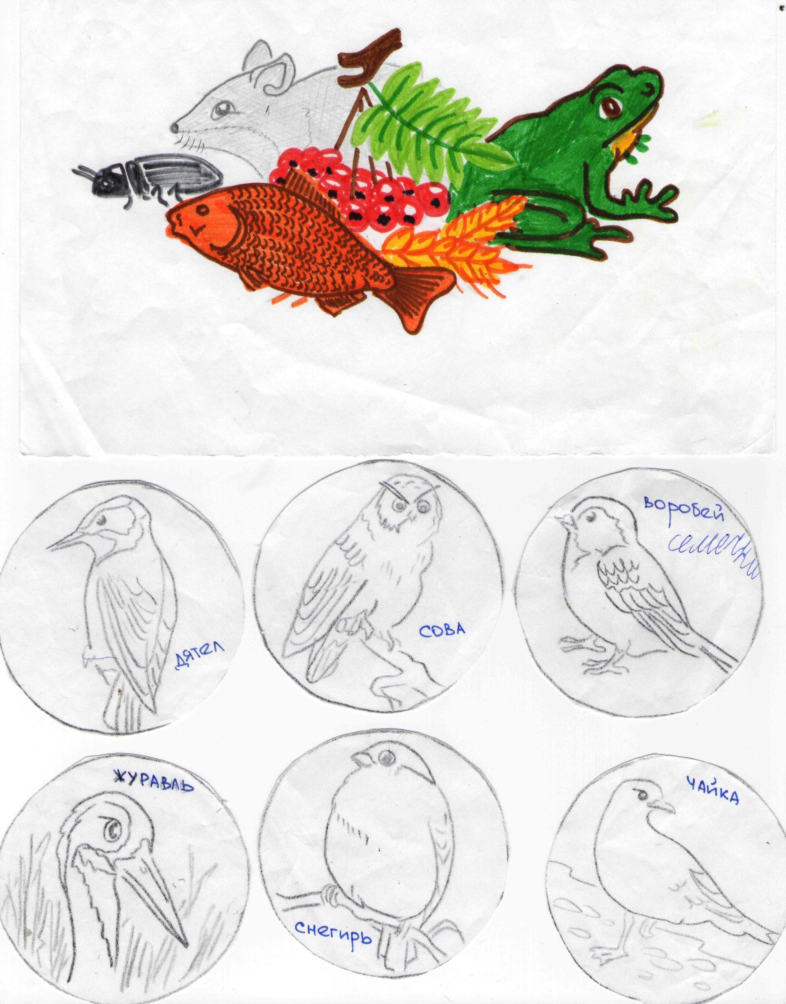
Игра «Что кому по вкусу»
Задание: выбрать правильный ответ
Игра «Отгадай птицу по силуэту»

Задание. Каждая из команд должна написать название птицы

Игра « Большие и маленькие»
Задание. Поставить буквы по росту, чтобы получилось название птицы.
См. Приложение «Большие и маленькие»

Игра «Знаешь этих птиц?»
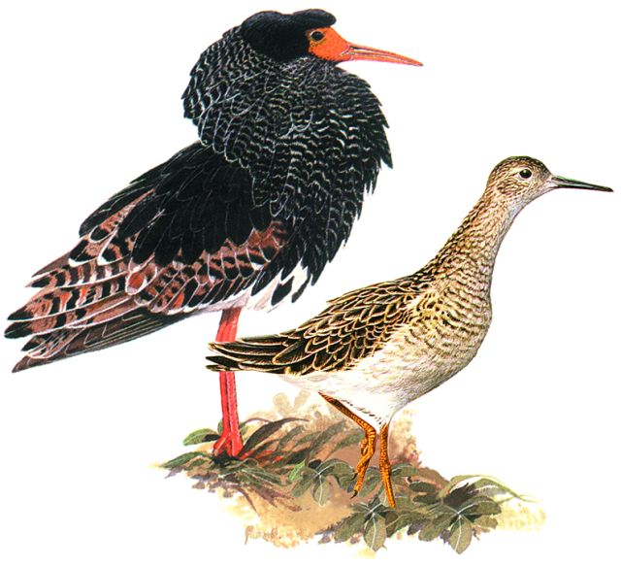
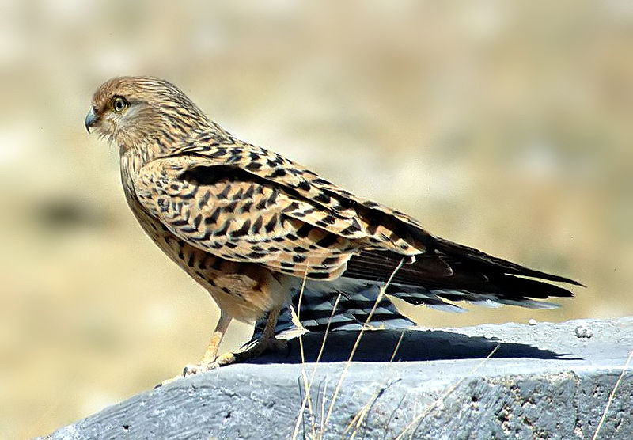

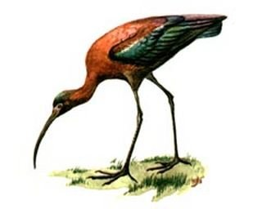
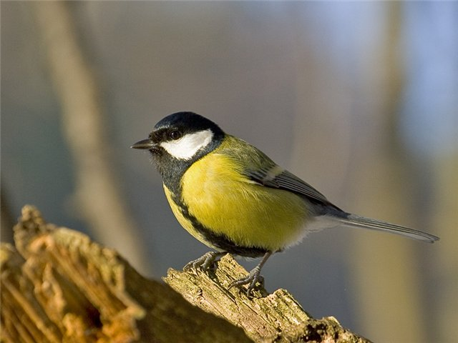

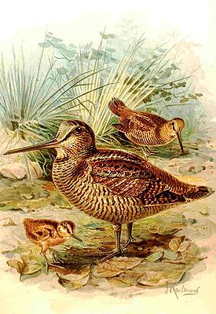

Подготовка к мероприятию.
- Оформление книжных выставок и открытых полок по теме в школьной библиотеке
- Просмотр видеофильмов по теме.
- Рисование.
Ход проведения.
Игра-соревнование проходит между 4-5 командами, на которые делится класс. За правильный ответ команде выдается жетон. В конце подсчитывались все жетоны, заработанные командой и, соответственно, команда-победитель. Дополнительные жетоны выдаются за победу в конкурсе рисунков.

